

**О присвоении наименований безымянным улицам поселка Шубаркудык**

Решение акима Шубаркудыкского сельского округа Темирского района Актюбинской области от 12 марта 2020 года № 43. Зарегистрировано Департаментом юстиции Актюбинской области 16 марта 2020 года № 6874

      В соответствии с подпунктом 4) статьи 14 Закона Республики Казахстан от 8 декабря 1993 года "Об административно-территориальном устройстве Республики Казахстан", статьей 35 Закона Республики Казахстан от 23 января 2001 года "О местном государственном управлении и самоуправлении в Республике Казахстан", на основании заключения областной ономастической комиссии при акимате Актюбинской области от 19 декабря 2019 года и с учетом мнения населения соответствующей территории, аким Шубаркудыкского сельского округа РЕШИЛ:

      1. Присвоить наименования следующим безымянным улицам поселка Шубаркудык Шубаркудыкского сельского округа Темирского района:

      У. Калниязова согласно схематической карте 1;

      А. Оразбаева согласно схематической карте 2;

      А. Торебаева согласно схематической карте 3.

      2. Государственному учреждению "Аппарат акима Шубаркудыкского сельского округа Темирского района Актюбинской области" в установленном законодательством порядке обеспечить государственную регистрацию настоящего решения в Департаменте юстиции Актюбинской области.

      3. Контроль за исполнением настоящего решения оставляю за собой.

      4. Настоящее решение вводится в действие по истечении десяти календарных дней со дня его первого официального опубликования.

      Сноска. В пункт 4 на русском языке внесено изменения, текст на казахском языке не меняется решением акима Шубаркудыкского сельского округа Темирского района Актюбинской области от 27.11.2020 № 221 (вводится в действие по истечении десяти календарных дней со дня его первого официального опубликования).

|  |  |
| --- | --- |
| *Аким Шубаркудыкского сельского округа* | *Қ. Нұралы* |

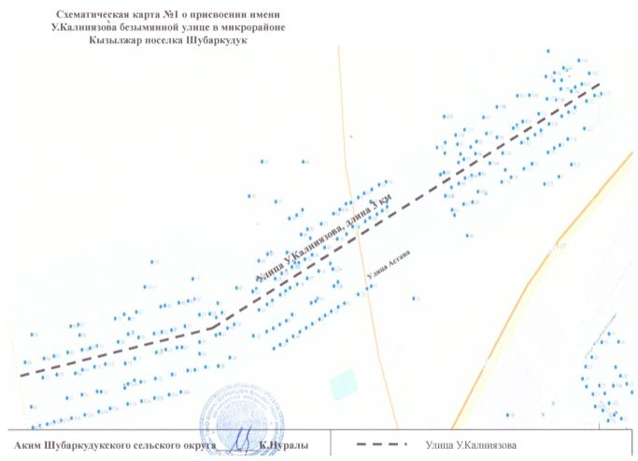

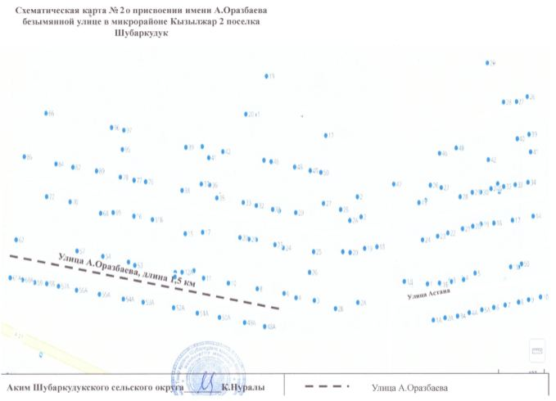

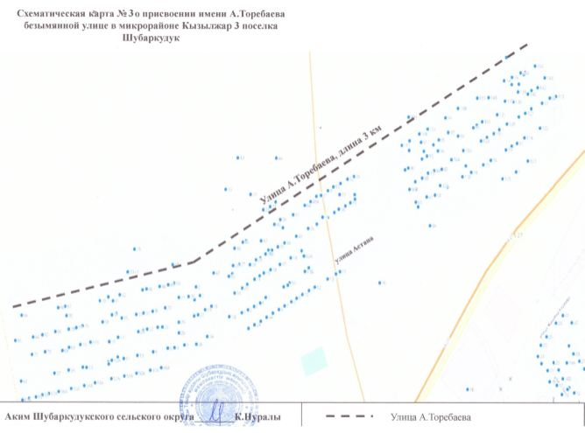

© 2012. РГП на ПХВ «Институт законодательства и правовой информации Республики Казахстан» Министерства юстиции Республики Казахстан